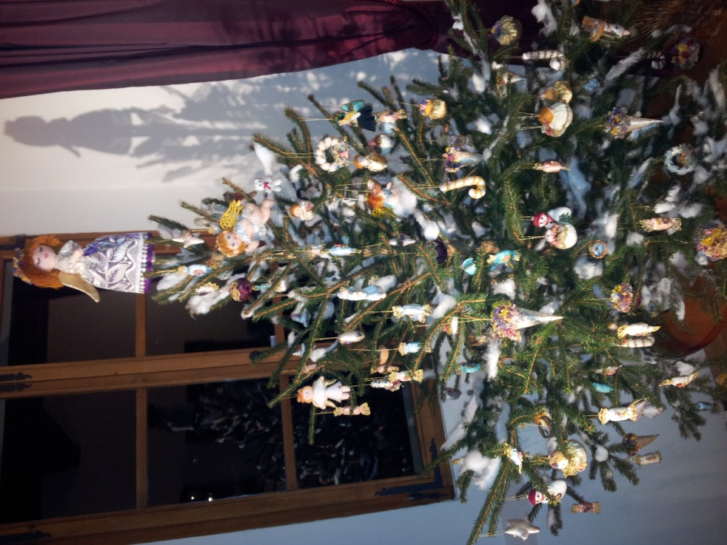
JAVNI POZIV

ZA ZBIRANJE BOŽIČNO NOVOLETNIH IZDELKOV DOMAČE IZDELAVE

Od 27.11. do 31.12.2022 bomo v prostorih graščine v Oplotnici pripravili razstavo božično novoletnih izdelkov. Načrtujemo postavitev božičnega drevesca, ki bi ga želeli okrasiti z ročno izdelanimi unikatnimi izdelki.

Zbiramo ročno izdelane unikatne izdelke od znanega izdelovalca, in sicer:
- namizni okraski (prtički, adventni venčki, ……)
- božični okraski za jelko
- voščilnice
- umetniška dela (slike, jaslice,….) in
- drugi božično novoletni izdelki domače in umetnostne obrti

Izdelke za razstavo prinesite v TIC, na sedežu občine, v delovnem času TIC-a, do vključno ponedeljka 21.11.2022.

Izdelke vam bomo vrnili po zaprtju razstave.

Vabljeni!
OBČINA OPLOTNICA

